Взаимодействие атомарного кислорода с полимерными микро- и нанокомпозитами
Самохина М.С.¹, Чирская Н.П.²
¹Младший научный сотрудник, ²аспирант
¹Научно-исследовательский институт ядерной физики имени Д.В. Скобельцына Московского государственного университета имени М.В. Ломоносова, Москва, Россия
²Московский государственный университет имени М.В. Ломоносова,
физический факультет, Москва, Россия
E-mail: ¹samokhina.maria@gmail.com , ²chirskaya.sinp@yandex.ru

К числу важнейших факторов космического пространства, вызывающих повреждение и разрушение материалов внешней оболочки космических аппаратов, относится атомарный кислород (АК) верхней атмосферы Земли, превалирующий в ее составе на высотах 200-800 км, где осуществляются полеты большого числа аппаратов научного и прикладного назначения, в том числе пилотируемых космических кораблей и орбитальных станций [1]. В этой связи разрабатываются различные методы повышения стойкости полимеров к воздействию атомарного кислорода, в частности путем модификации приповерхностных слоев материалов введением стойких к воздействию атомарного кислорода микро- и наночастиц различного состава, вследствие чего материал приобретает фактически структуру матричного композита [2].
В настоящей работе было выполнено исследование возможностей повышения таким методом стойкости полиимидных пленок. Для модификации полимеров использовались частицы сверхразветвленного полиэтоксисилоксана, представляющих собой ядро из частиц SiO₂ с присоединенными к нему группами (−OC₂H₅), а также наночастицы некоторых оксидов и карбидов.
Рис. 1. демонстрирует результаты выполненных исследований: после травления пленки потоком АК отчетливо наблюдается эффект объединения наночастиц в округлые конгломераты диаметром ~0,1–5 мкм. Структуры участков поверхности, подвергшихся воздействию АК и защищенных от потока АК, явно различаются.
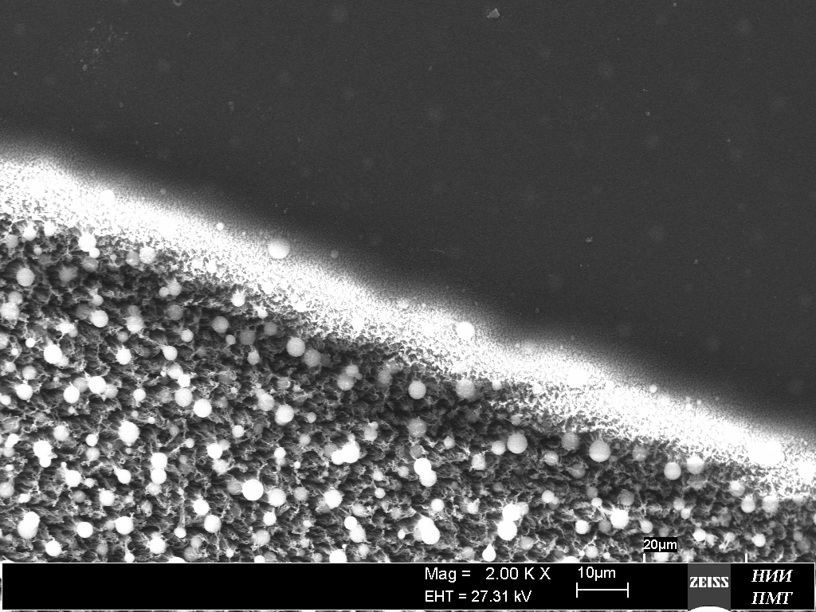
Рис. 1. Образец полиимидной пленки: слева внизу – после воздействия потока АК; справа вверху – поверхность, закрытая от воздействия АК

Исследование с помощью сканирующего электронного микроскопа структуры растравленной области образца показало, что образующиеся округлые микрочастицы защищают от растравливания находящиеся под ними области полимера. Рис. 2 демонстрирует образующиеся в результате характерные грибовидные структуры. Под частицами, устойчивыми к воздействию АК, хорошо видны не разрушенные кислородом волокна полимера. На основе полученных экспериментальных данных показано, что в результате такой модификации потери массы полимеров при воздействии АК снижаются в 3–4 раза при содержании частиц модификатора в образце около 5–6 вес.%.
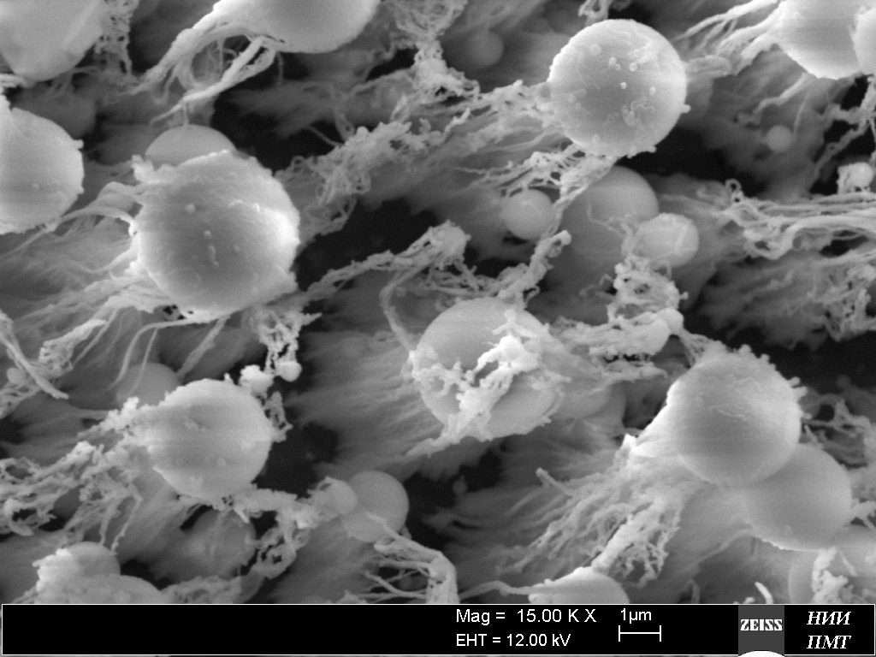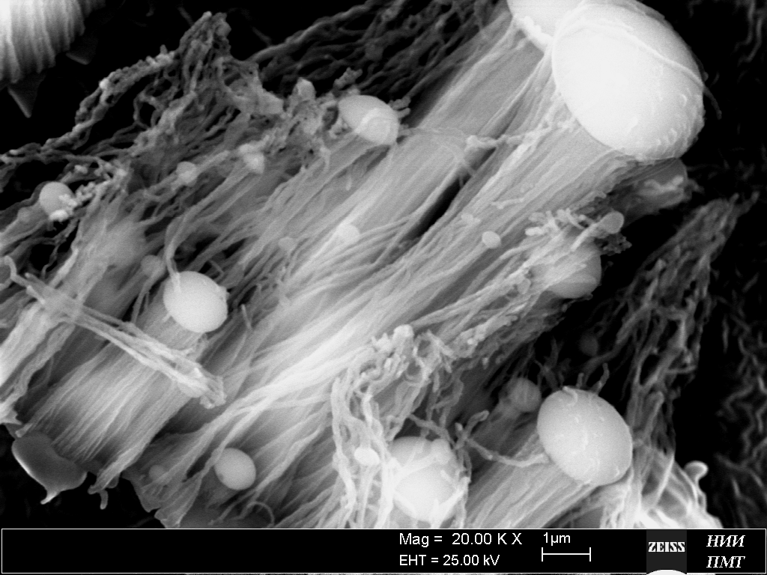
Рис. 2. Структура модифицированного полиимида после воздействия потока АК

Методом Монте-Карло было проведено моделирование процесса эрозии полимерных композитов под действием потока атомарного кислорода. Математическая модель процесса эрозии материала, используемая в данной работе, описывает процессы рассеяния полимера атомарным кислородом, а также отражение атомарного кислорода от поверхности материала и его последующее взаимодействие с моделью [3]. В качестве примера на рис. 3 показаны результаты моделирования процесса эрозии поверхности полимерного композита с наполнителем в виде устойчивых к воздействию атомарного кислорода микроразмерных частиц.
Полученные данные могут быть использованы при разработке методов защиты материалов космической техники от воздействия окружающей среды и технологий получения новых перспективных композиционных материалов.
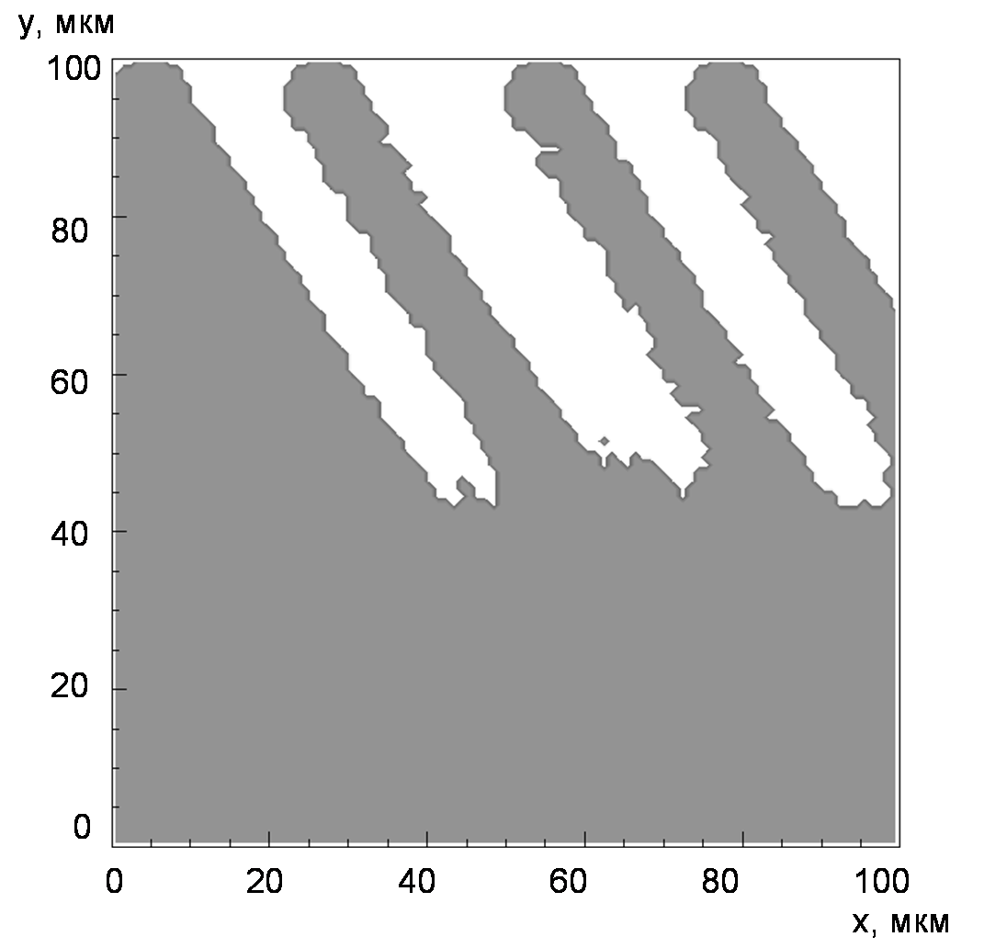
Рис. 3. Результаты моделирования эрозии полимерного композита с введенными в приповерхностный слой материала шарообразными частицами: слева - профиль структуры материала после облучения; справа - зависимость числа удаленных ячеек полимера от диаметра сфер.

Литература

- Акишин А.И., Новиков Л.С., Черник В.Н. Воздействие на материалы и элементы оборудования космических аппаратов вакуума, частиц ионосферной плазмы и солнечного ультрафиолетового излучения. Новые наукоемкие технологии в технике. Энциклопедия. Т. 17. Воздействие космической среды на материалы и оборудование космических аппаратов. Под ред. Новикова Л.С., Панасюка М.И. М.: ЗАО НИИ «ЭНЦИТЕХ», 2000, с. 100−138.
- Maiti A., Wescott J., Kung P. Nanotube-polymer composites: insights from Flory-Huggins theory and mesoscale simulations. Molecular Simulation, 2005, V. 31, No. 2, pp. 143–149.
- Fermeglia M., Pricl S. Multiscale modeling for polymer systems of industrial interest. Progress in Organic Coatings, Vol. 58 (2007), pp. 187–199.

